Начисление ЗП и взносов за сентябрь 2018 г.
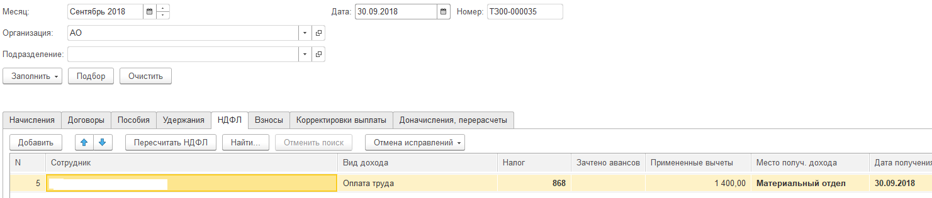

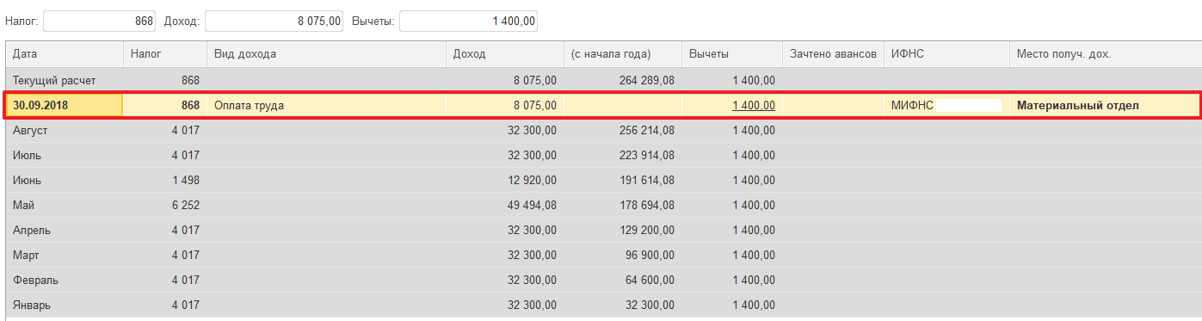

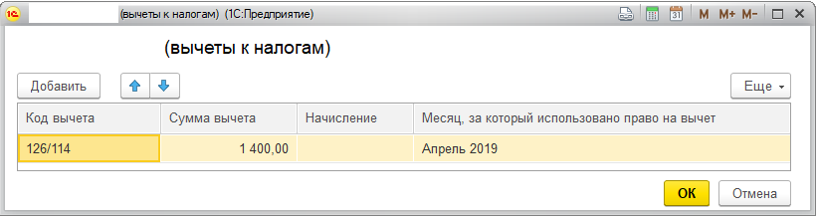

Регистр накопления
Период | Регистратор | Номер строки | Месяц налогового периода | Код вычета | Сумма | Вычет межрасчетного периода | Месяц периода предоставления вычета
31.01.2018 0:00:00 | Начисление зарплаты и взносов ТЗ00-000004 от 31.01.2018 | 4 | Январь 2018 | 126/114 | 1 400,00 | Нет
28.02.2018 0:00:00 | Начисление зарплаты и взносов ТЗ00-000007 от 28.02.2018 | 7 | Февраль 2018 | 126/114 | 1 400,00 | Нет
31.03.2018 0:00:00 | Начисление зарплаты и взносов ТЗ00-000011 от 31.03.2018 | 6 | Март 2018 | 126/114 | 1 400,00 | Нет | Март 2018
30.04.2018 0:00:00 | Начисление зарплаты и взносов ТЗ00-000016 от 30.04.2018 | 7 | Апрель 2018 | 126/114 | 1 400,00 | Нет | Апрель 2018
10.05.2018 0:00:00 | Отпуск ТЗ00-000054 от 10.05.2018 | 1 | Май 2018 | 126/114 | 1 400,00 | Да | Май 2018
30.06.2018 0:00:00 | Начисление зарплаты и взносов ТЗ00-000024 от 30.06.2018 | 7 | Июнь 2018 | 126/114 | 1 400,00 | Нет | Июнь 2018
31.07.2018 0:00:00 | Начисление зарплаты и взносов ТЗ00-000027 от 31.07.2018 | 6 | Июль 2018 | 126/114 | 1 400,00 | Нет | Июль 2018
31.08.2018 0:00:00 | Начисление зарплаты и взносов ТЗ00-000031 от 31.08.2018 | 2 | Август 2018 | 126/114 | 1 400,00 | Нет | Август 2018
01.09.2018 0:00:00 | Отпуск ТЗ00-000129 от 27.08.2018 | 1 | Октябрь 2018 | 126/114 | 1 400,00 | Да | Сентябрь 2018
01.09.2018 0:00:00 | Отпуск ТЗ00-000129 от 27.08.2018 | 2 | Октябрь 2018 | 126/114 | 1 400,00 | Да | Октябрь 2018
30.09.2018 0:00:00 | Начисление зарплаты и взносов ТЗ00-000035 от 30.09.2018 | 1 | Сентябрь 2018 | 126/114 | 1 400,00 | Нет | Апрель 2019
15.11.2018 0:00:00 | Больничный лист ТЗ00-000028 от 15.11.2018 | 1 | Ноябрь 2018 | 126/114 | 1 400,00 | Да | Ноябрь 2018
31.01.2019 0:00:00 | Начисление зарплаты и взносов ТЗ00-000003 от 31.01.2019 | 4 | Январь 2019 | 126/114 | 1 400,00 | Нет | Январь 2019
28.02.2019 0:00:00 | Начисление зарплаты и взносов ТЗ00-000005 от 28.02.2019 | 6 | Февраль 2019 | 126/114 | 1 400,00 | Нет | Февраль 2019
31.03.2019 0:00:00 | Начисление зарплаты и взносов ТЗ00-000012 от 31.03.2019 | 4 | Март 2019 | 126/114 | 1 400,00 | Нет | Март 2019

